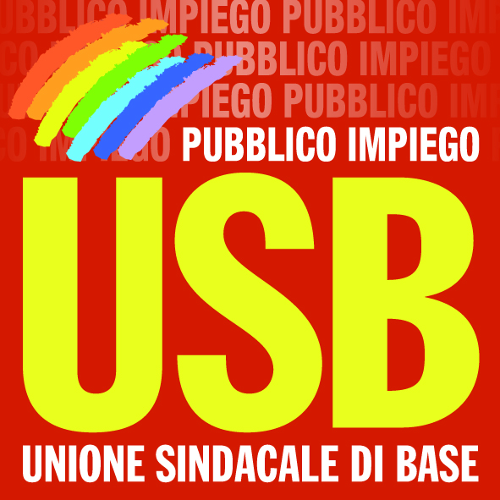

LA LOTTA PAGA

Roma, 11 gennaio 2016. Sulla Gazzetta ufficiale del 31/12/2015 è stato pubblicato il DPCM 12 novembre 2015 concernente la “Destinazione per l’anno 2015 di una quota delle risorse del Fondo per le esigenze indifferibili di cui all’articolo 1, comma 200, della legge n. 190 del 2014, ad incremento delle disponibilità dei Fondi unici di amministrazione per il personale delle aree dei Ministeri”.
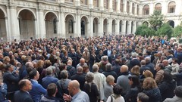
Con questo provvedimento, i circa 70 milioni di euro sottratti ai Fondi Unici di Amministrazione dei Ministeri dalla legge di assestamento di bilancio 2015 sono stati definitivamente restituiti ai lavoratori.

Non dobbiamo dimenticare che questo risultato è stato conseguito dopo venti giorni di dura mobilitazione che ha visto come protagonisti assoluti centinaia di lavoratori del Ministero dell’Economia e delle Finanze. Con cortei rumorosi ed assemblee permanenti nel cortile del palazzo di via XX Settembre, essi hanno fisicamente occupato la sede del Ministero chiedendo la restituzione delle somme “scippate” al salario accessorio di tutti i ministeri.

Il percorso di mobilitazione dei lavoratori del MEF dimostra, se ancora ce ne fosse bisogno, che la pratica del conflitto sociale per rivendicare salario, diritti e dignità può portare a risultati concreti e che la lotta, se condotta in modo determinato, paga.

Quanto accaduto in “casa Padoan”, per questa Organizzazione Sindacale, rappresenta però solo una prima tappa di un percorso di lotta più ampio che la USB ha messo in campo contro lo smantellamento della pubblica amministrazione, contro la meritocrazia clientelare e per un rinnovo contrattuale che preveda aumenti salariali veri e non la vergognosa elemosina di 5 euro medi lordi pro capite.

USB PI – Esecutivo Ministeri

